淮南市市情介绍

市情概况
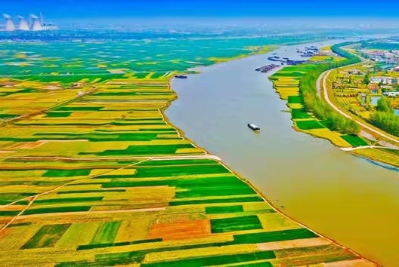
淮南市地处淮河中游，是国家新型能源基地、长三角经济协调会成员、主体功能区规划中的重点开发区域、中部“三基地一枢纽”建设重点城市、淮河生态经济带的城市之一。正在打造千亿规模的煤电化气全产业链产业和大数据、新材料、现代装备制造、新能源汽车、煤系固废物利用五个百亿产业，构建“1+5”产业体系。“十四五”期间，着力打造资源型城市绿色转型发展示范城市、长三角绿色农产品供应基地、长三角区域重要文化旅游目的地、长三角国家大数据综合试验区重要节点城市。全市下辖二县五区和一个国家级综合实验区，面积5532平方公里，户籍总人口390.8万人，城镇化率65.04%。

交通区位

铁路互联互通

“2+1”结构，即2条高铁：京福高铁、商杭高铁。1条电气化铁路——淮南线：东连京沪线，西接京九线。到合肥18分钟，到北京、上海、杭州3小时。

航空畅行无阻

新桥国际机场距淮南市中心40分钟车程，可直飞全国各大城市，并开通了直达美国、澳大利亚、日本、韩国、新加坡等多条航线。

公路四通八达

“5+1”结构，即5条高速公路、1条国道。1小时到达合肥，3小时到达南京，5小时到达上海、杭州。

水路通江达海

千里淮河穿境而过，入境水量年均216亿立方。3000吨级淮南港正在规划建设，引江济淮即将通航。
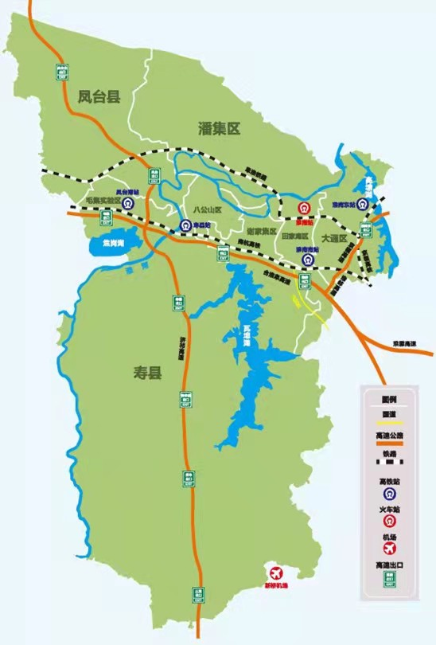

资源禀赋

淮南煤炭远景储量444亿吨，探明储量201亿吨，煤层气储量6908亿立方米。是全国13个亿吨级煤炭基地之一，现有12对现代化矿井。是中国电力工业的摇篮，拥有6大发电企业、28台发电机组，火电装机总量约1500万千瓦，建成两条100万伏特特高压电网，是安徽省最大的电力企业集聚区，全国六大煤电基地之一。
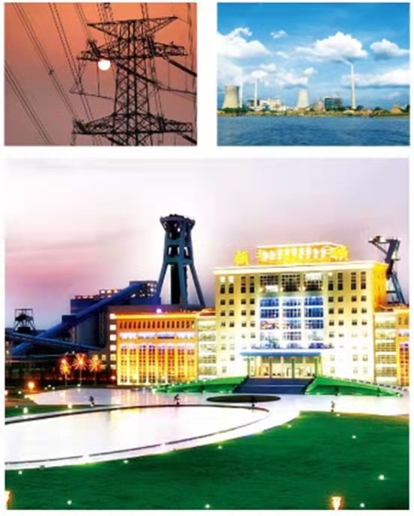
四、人文历史

一座古城

寿县古城具有3000多年建成史，是国家级历史文化名城，州来、下蔡、楚国先后建都于此，现存文物古迹500多处。

一部名著

《淮南子》是一部百科全书式名著，在中国文化史上有着极其重要的地位。为中国成语词典贡献了120余条。书中首次完整记述了“二十四节气”，二十四节气于2006年被列入第一批国家非物质文化遗产名录。

一块豆腐

淮南是豆腐的发源地，豆腐之法始于淮南王刘安，传统制作技艺被列入国家级非物质文化遗产名录。

一台戏

凤台花鼓灯被誉为“东方芭蕾”，在世界舞蹈艺术中占有独特地位，已被列入第一批国家级非物质文化遗产名录。

一方塘

安丰塘，古称“芍陂”（que bei），是我国古代四大水利工程之一，比都江堰早300多年，被称为“中国灌溉工程鼻祖”，2015年，被国际灌溉排水委员会授 予世界灌溉工程遗产。一座窑

古寿州窑以首创黄釉瓷而著称于世，是唐代七大瓷窑之一。

五、人才保障

拥有安徽理工大学等6 所高等院校、煤炭开采国家工程技术研究院等7个国家级科研平台和2个产学研基地，是全国首批资源综合利用基地，国家主体功能区规划中的重点开发区域，全省唯一的大数据战新基地。拥有40余个省级工程技术研究中心和企业技术中心。产学研优势明显，发展潜力巨大，全市适龄劳动力达112.4万人，技能人才18.5万人，其中高技能人才6万人。

六、城市生态

淮南共有8个国家4A级旅游景区，3个国家级森林公园。境内八公山、舜耕山、上窑山“三山鼎立”，淮河、高塘湖、瓦埠湖“三水环绕”，呈现出湖光山色交相辉映，山水城融为一体的独具特色的城市生态。

七、产业定位

淮南是安徽省重要的工业城市，拥有化工、医药、汽车、纺织等34个重要产业。在产业培育上，正在全力打造的千亿规模的煤电化气全产业链产业和大数据、特钢、现代装备制造、新能源汽车、煤系固废物利用五个百亿产业，以及生物和大健康等高成长性产业，积极构建“1+5”产业和高成长产业协同发展体系。

煤电化气全产业链千亿产业

结合煤种特点，以煤基多联产、系列化为目标，打通煤、电、化、气全产业链路径，促进产业提档升级，实现煤电、煤化、煤气与煤层气开发一体化发展。重点发展三个方面：新能源清洁电力、新型煤化工、精煤（制）气产业。

数字经济产业

主要发展四个方面产业。在高端电子信息制造产业方面：重点发展高速光模块、光电耦合器、光电交换器件、智能光缆、光纤预制棒等器件。在大数据产业方面：推动大数据产业链上下游资源整合和优势互补，构建完善的产业发展体系和生态体系。在信创产业方面：立足现有各类创新平台及企业基础，积极培育与引进国产工业软件企业。在数字化产业方面：加强与长三角地区合作，加快培育数字经济新业态。

新材料产业

主要发展四个方面产业。在先进金属材料方面，发展高端不锈钢零部件、特殊品种高级无缝管、高性能汽车用、高速铁路用等特殊钢等高性能合金材料。在化工新材料行业，围绕煤化工基础材料进行延链。在新型建筑材料产业方面，依托国家大宗固体废弃物综合利用基地，大力发展以粉煤灰、煤矸石、脱硫石膏等煤系工业废弃物综合利用为核心的煤基建材。在纺织新材料产业方面，重点发展高性能纤维、差别化纤维、绿色环保纤维等新型纤维以及高档精梳纱线、海藻纤维纱线、棉混纺纱、粗放呢绒、功能化化纤混纺等高端纱线产品。

现代装备制造产业

主要发展三个方面产业。在煤矿装备特色产业链方面：以采煤、掘进、输煤、井下基础配件为一体的煤机装备产业链。

在新型装备制造产业方面：重点发展高端工程机械、农业机械等产业。在智能产业方面：开展工业机器人及智能装备系统集成、设计、制造、试验检测等核心技术研究等产业。

生物医药产业

主要发展生物医药、医疗器械、健康养老三个方面产业。发挥淮南原料药生产基础优势，通过合资合作、技改扩建新建，提升原料药实际生产能力。推进智慧健康养护中心等项目建设，推动信息技术与医疗健康服务融合创新。

汽车和零部件产业

主要发展三个方面产业。在专用汽车领域，重点发展商用车和专用车等新能源整车。在智能网联汽车产业方面，打造智能网联汽车产业生态链。在关键零部件配套产业方面，积极引进轴承、底盘零部件、液压件、线束、汽车内饰、汽车电子等零配件生产项目。

八、产业载体

拥有“2+4”园区平台，即1个国家级开发区：淮南经济技术开发区，1个国家级高新区：淮南高新技术产业开发区，4个省级园区：安徽寿县经济开发区（新桥国际产业园、寿蜀产业园）、安徽凤台经济开发区、安徽淮南潘集经济开发区（安徽淮南现代煤化工产业园）、安徽淮南毛集经济开发区。

九、要素保障

自来水：目前淮南首创在运营水厂的日供水能力：一水厂6万吨、三水厂、四水厂、五水厂各10万吨、潘集袁庄3万吨，共计39万吨/日。

供电：现有220kV变电所17座，110kV变电所32座，35kV变电所57座。2020年全年供电量91.17亿千瓦时。

供热：中润热电公司负责淮南经开区供热，2021年1-8月，实现供热量45.31万吨。平圩电厂最大支持1000吨/小时，目前建成184吨/小时（煤化工园区150吨/小时，潘集经开区北区34吨/小时），5年内规划368吨/小时。

供气：淮南中燃：全市燃气管网已达2033公里，城市建成区事项管网全覆盖；年销售气量约1.3亿立方，建成投运天然气门站1座、CNG加气站5座、LNG加气站2座，拥有各类天然气用户42万余户。昆仑淮矿：经营区域为新谢地区和潘集地区，各类输气管线共计297.24km；年销售气量约1.7亿立方，建成投运LNG气化站1座，建有储气调峰设施2座60m3 LNG储罐，拥有各类天然气用户6万余户。飞腾燃气：潘集燃气管网已建120公里，潘集中心城区及部分乡镇管网均已经覆盖；年销售气量约0.035亿立方，建成投运天然气输气站1座、LNG加气站1座，拥有各类天然气用户2.4万余户。

十、市属两大平台公司

（一）淮南建设发展控股（集团）有限公司

1、公司概况

淮南建设发展控股（集团）有限公司成立于2015年8月，注册资本30亿元，为市国资委的全资控股公司，主要职能是围绕城市建设发展开展投融资，以资产资本化为方向开展资产经营及资本运营，开展城市基础设施项目的投资、开发建设及运营等。截至2021年6月底，建发集团总资产710.04亿元，负债424.53亿元，净资产285.51亿元。

2、投资方向

（1）积极与金融机构沟通对接，扩大合作范围。“十三五”期间，采用PPN、中期票据、企业债、超短融、流动资金贷款、棚改项目政策性贷款等融资方式，五年共融取资金536.92亿元。2020年申报发行的15亿元“绿色债券”，为淮南市发行的首只绿色债券，期限7年，发行票面利率5.0%,发行成本创2017年至发行日的全国同期限同评级企业债券新低。2021年，公司成功取得国家发改委备案批复的3亿美元境外债，为淮南市首笔境外债，也是今年安徽省首笔地方国企境外债。

（2）通过融资为城市基础设施、公用事业和民生工程项目提供资金保障。近年来陆续建成投入使用的项目主要有：孔李淮河大桥、淮上淮河大桥、G206国道、九龙大道，胡圩、砂里岗等棚户区及市级公租房项目；市职教中心、淮南东站站前广场、市妇幼保健院、交通学校新址迁建等项目。截至目前，建发集团（含子公司）投资项目共212个，投资金额360余亿元，有效促进了全市交通、医疗、保障性住房、职业教育等民生事业建设，完善了城市功能，提升了城市形象。

（3）健全工程项目文明施工措施，强化项目建设管理。

① 城市污水管网提升改造工程总投资约18.9亿元,目前完成240个小区工程，投资额8.5亿元；

② 建发安徽饭店占地150亩，总建筑面积6万平方米，由5栋汉唐风格的独立建筑组成，拥有各类高档客房260间（套），可同时容纳 1200人用餐，项目倒排工期，按序时节点有序推进，综合楼11月份试运营；

③ 城市智慧泊车项目一期设有5处路外停车场（2处立体车库、3处平面），路内停车泊位智能化管理（包括3467个路内高位视频建设、停车管理平台系统以及云数据中心建设、指挥中心装修），目前各项工作有序推进，设计、造价、监理、审计完成招标，陆续开工建设；

④ 西部采煤沉陷区综合治理项目位于淮南市谢家集区，三个主城区连接交汇处，北至淮河大堤，东至十涧湖，西至沿淮路，南至大张线铁路，总面积2226.69公顷，项目总投资估算为455283.79万元。该项目（一期）总投资约7.17亿元，治理范围约716公顷，项目整体规划修编及一期工程设计优化提升项目已经确定中标单位；

⑤ 淠河（寿县段）隐贤镇6号砂场、张李乡7号砂场建成投产开业售砂,日产量约7000吨，目前完成营业收入7000万元。

（二）淮南市产业发展（集团）有限公司

1、公司概况

淮南市产业发展（集团）有限公司成立于2009年4月，是经淮南市委、市政府批准成立的国有独资公司，注册资金5亿元。主要承担工业发展、投融资、项目建设和资本运作等职能。拥有全资企业22家，控股企业6家，参股企业28家。截至2020年底公司总资产184.45亿元。

2、产业投资方向及成果

集团公司按照“集聚、升级、引领”的产业发展思路，围绕加快建设现代化五大发展美好淮南，坚持产业与资产双轮驱动，牢固树立和积极践行新发展理念，增强企业市场化运作能力，不断发展为淮南市国有资产投资主体和经营实体。围绕淮南市产业转型升级为主线，以盘活全市国有经营性资产为依托开展投融资和资本运作，为淮南市各产业园区及重大项目做好配套服务，做大做强类金融业务，开展风险投资，逐步化解国企改革遗留问题，推动公司转型为规模化、集团化、市场化的现代化企业，为淮南市产业结构转型升级做出积极贡献。

（1）加强推进科技创新，提高公司发展活力。集团公司不断加强与各方合作，积极拓展投资领域，投资高成长性企业，紧盯国家产业政策和经营导向，加大对新型产业的投资力度。对陕汽淮南专用汽车有限公司、安徽中意之旅有限公司、淮南润成科技股份有限公司、淮南达实智慧城市投资发展有限公司、淮南科大讯飞信息科技有限公司、淮南石化产发销售有限公司等进行长期股权投资，引领和带动相关产业发展，目前公司业务涉及煤炭产业、机械装备制造业、新能源汽车制造业、化工业、金融和泛金融服务业、房地产业、电子等多个领域，基本实现了投资经营领域多元化的创新发展模式。

（2）主攻园区建设，以项目带动发展。累计投入50多亿元建设安徽淮南现代煤化工产业园综合楼及其园区配套工程，助力中安煤化一体化项目、嘉玺项目成功投产。陆续投资建设了7万平米的“江淮云”产业平台、9.6万平米的“智慧谷”科技研发孵化平台，带动引领淮南经济转型发展提供了集聚发展平台，两平台已注册入驻企业超300家，助力高新区2018年成功获批国家级高新区，已累计投入高新区资金达20亿元。累计投资4.9亿元支持淮南市各县区工业园区建设46万平方米标准化厂房，提升工业园区承接产业转移能力，目前各园区厂房全部投入使用。

（3）推进多渠道融资，积极创新融资模式。集团公司积极探索各种融资渠道，围绕产业转型、园区基础设施建设等方面全面启动融资工作，通过短期融资券、定向债务融资工具、中期票据、租赁融资、理财直融等多种方式创新融资，截至2020年底已累计滚动融资185.55亿元，为全市产业发展提供有效支撑。

（4）抢抓发展机遇，助力我市尽快融入长三角。集团公司购置上海临港松江科技城G60科创云廊1号楼9层，将依托上海的区位、科研、人才、资本等优势，成立科技研发中心、人才中心、资本运营中心等，打造产业孵化、研发、创新在上海，人才工作、产业化落地在淮南的格局，推进我市尽快融入长三角。

十一、服务机构

十二、省市政策

1．中共安徽省委 安徽省人民政府关于促进经济平稳健康发展确保“十四五”开好局起好步的意见（皖发〔2021〕9号）

2．安徽省“双招双引”支持实体经济发展政策清单

3．加强招商引资招才引智推动六大新兴产业高质量发展工作方案

4．淮南市人民政府办公室关于进一步发挥专精特新排头兵作用促进中小企业高质量发展的实施意见淮府办〔2020〕7号

5．淮南市人民政府支持5G发展若干政策

6．淮南市建筑业“双招双引”若干政策

十三、重点招商片区分布图

